BÁO CÁO THỰC HÀNH TUẦN 7
Lương Thị Tâm – 20194663
Bài 1:
Code:
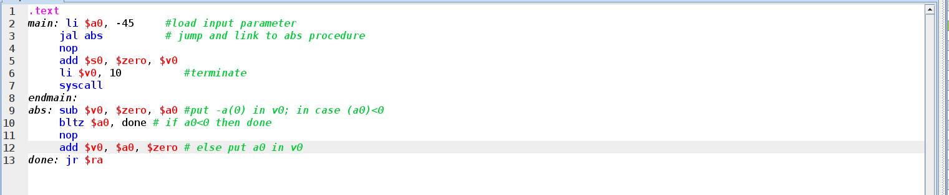
Kết quả chạy:
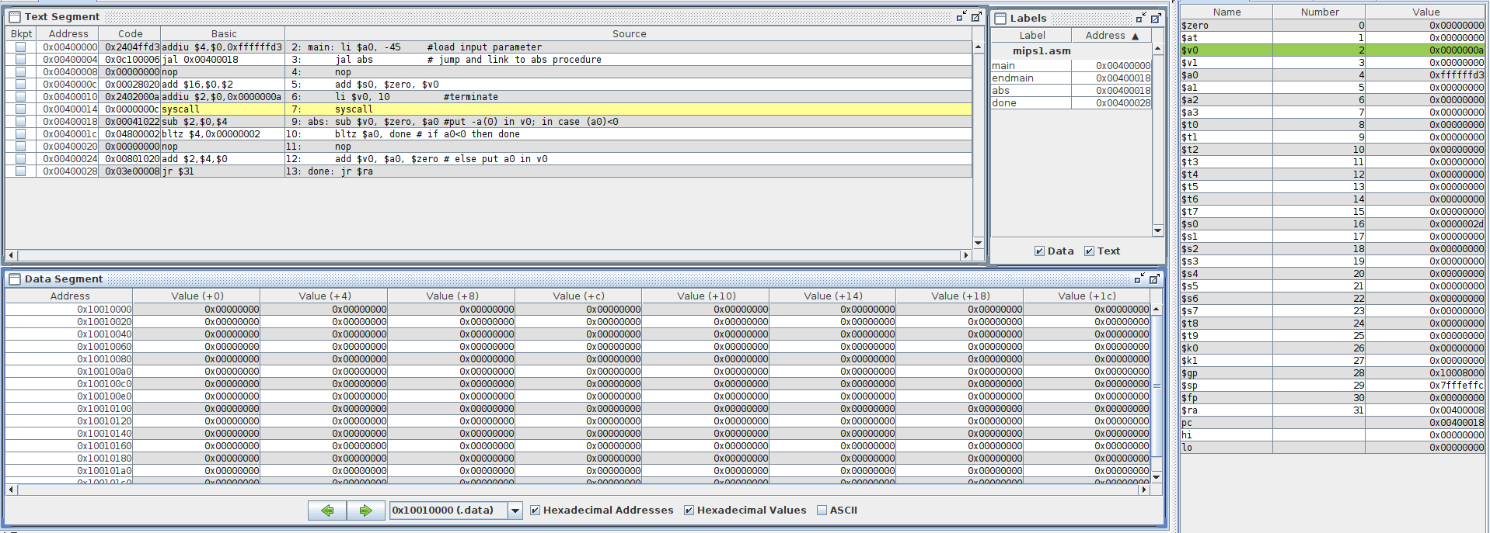
Bài 2:
Code:
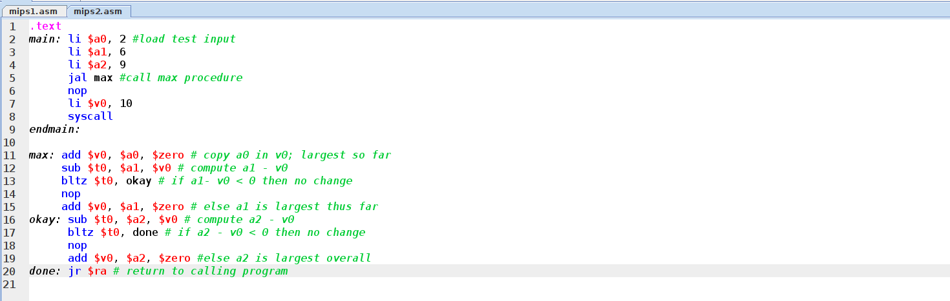

Kết quả chạy:
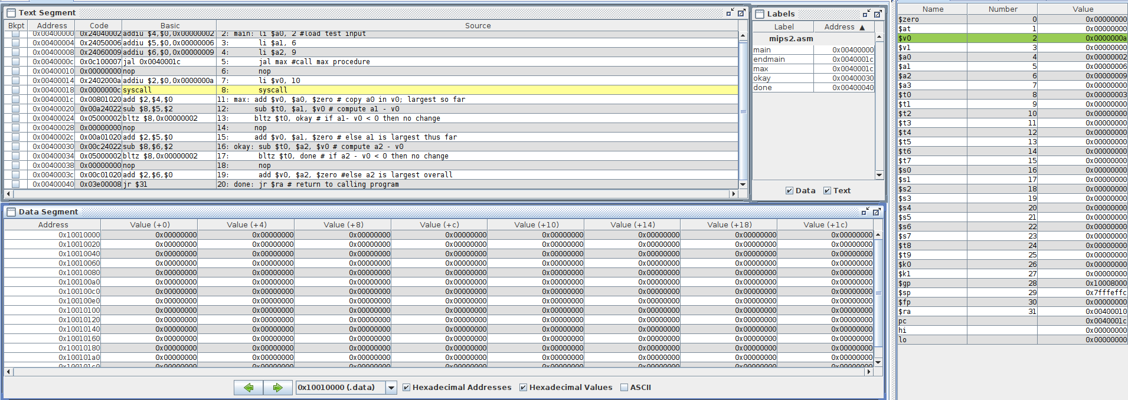
Bài 3:
Code:
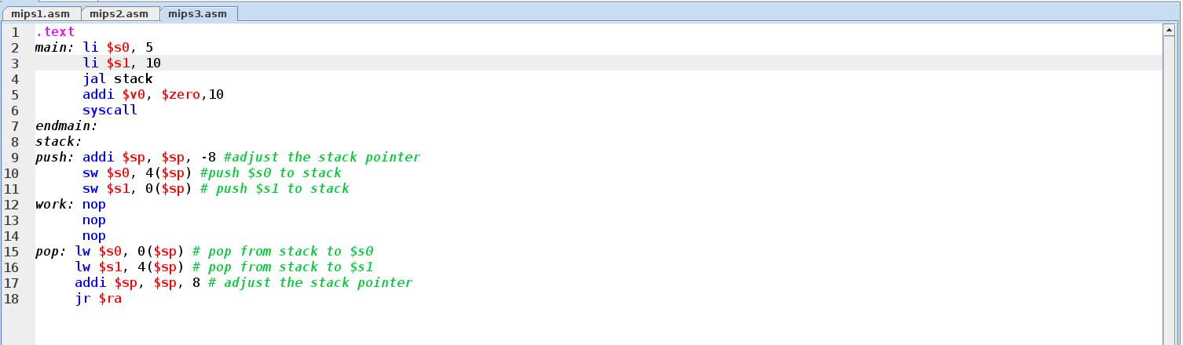
Kết quả chạy:
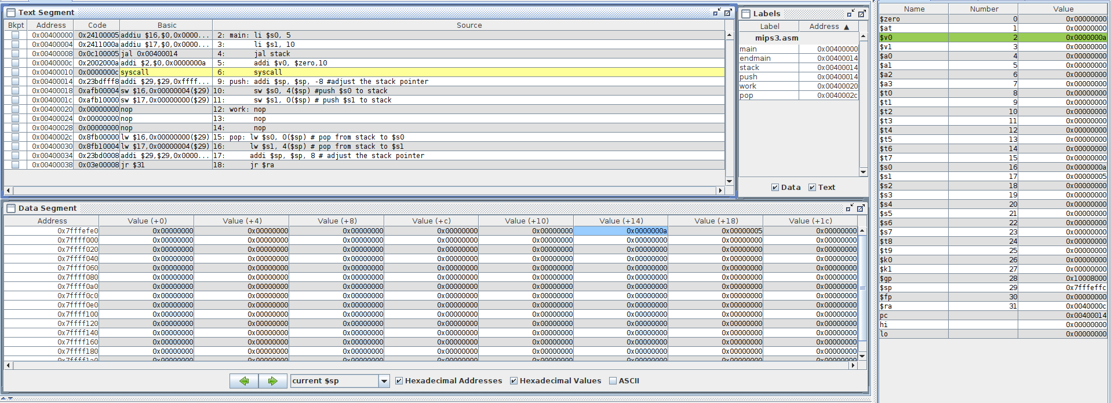

Bài 4:
a, Khi dùng $sp:
Code:
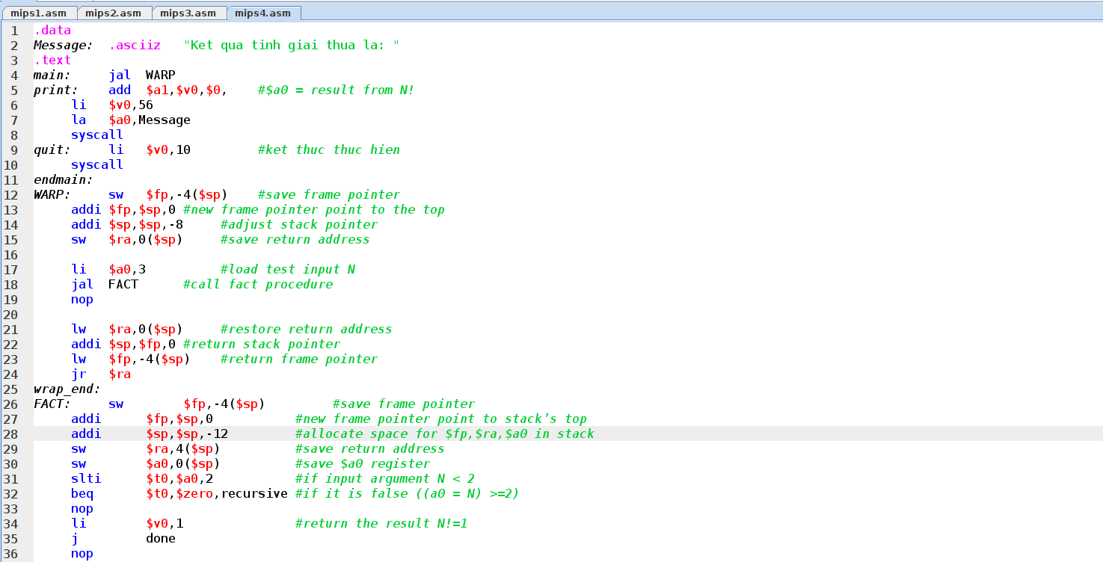
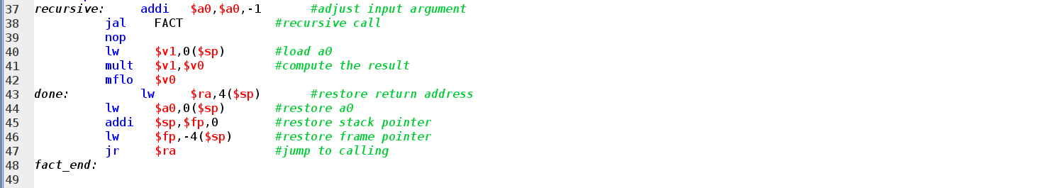
Kết quả chạy:

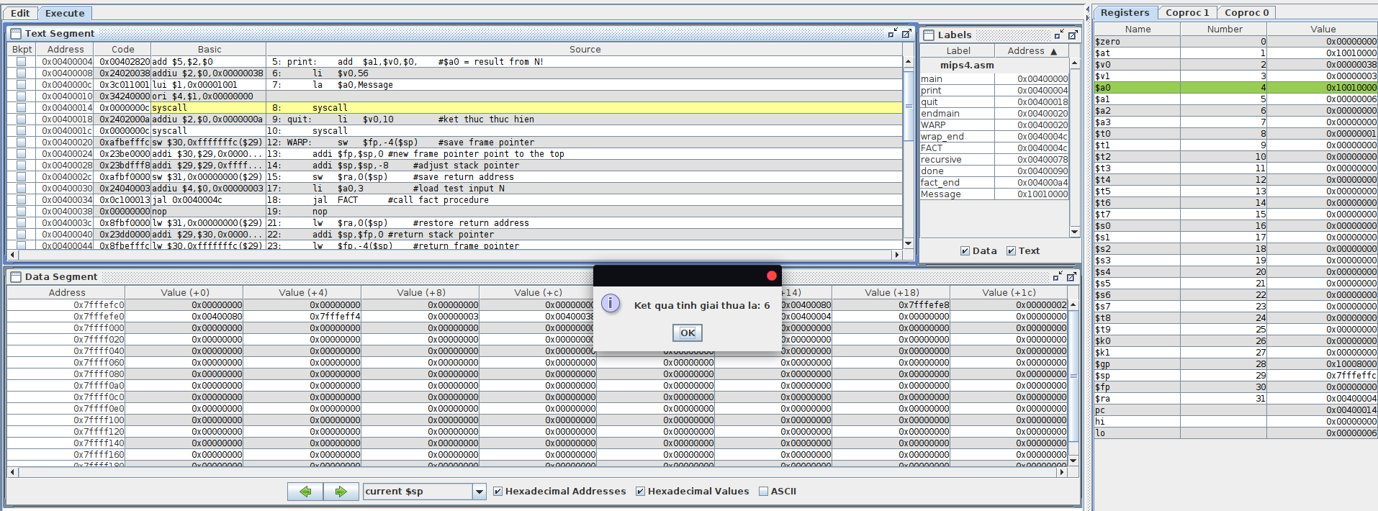
b, Khi không dùng $fp:
Code:
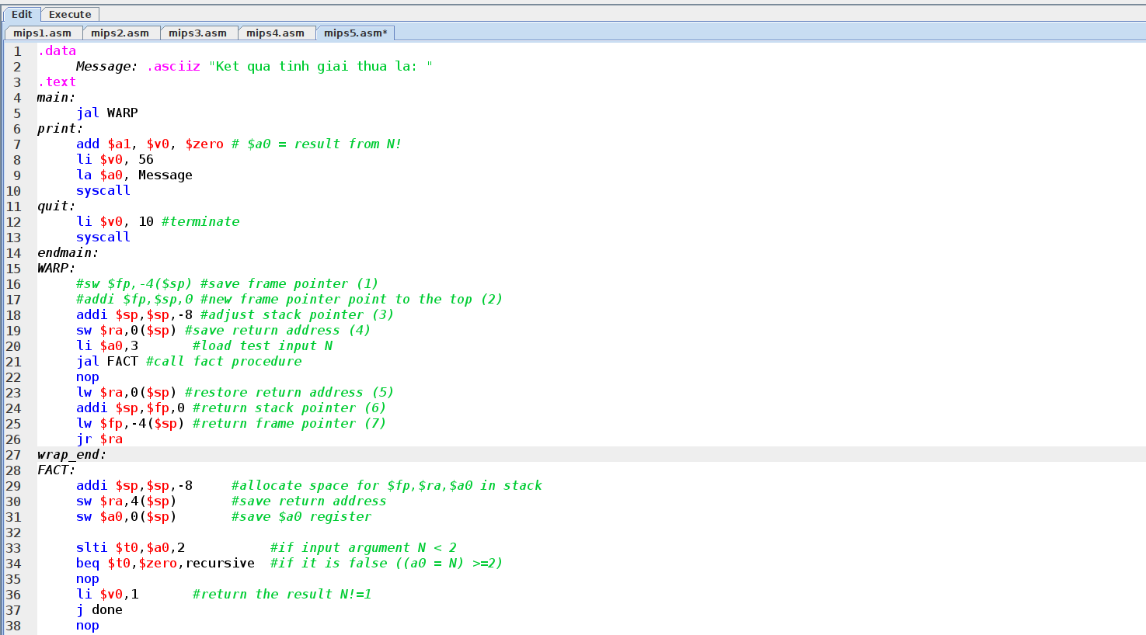
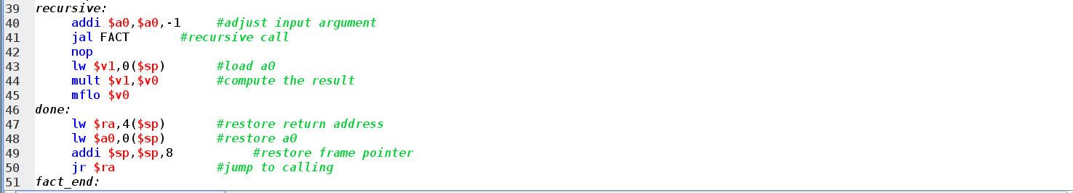
Kết quả chạy:
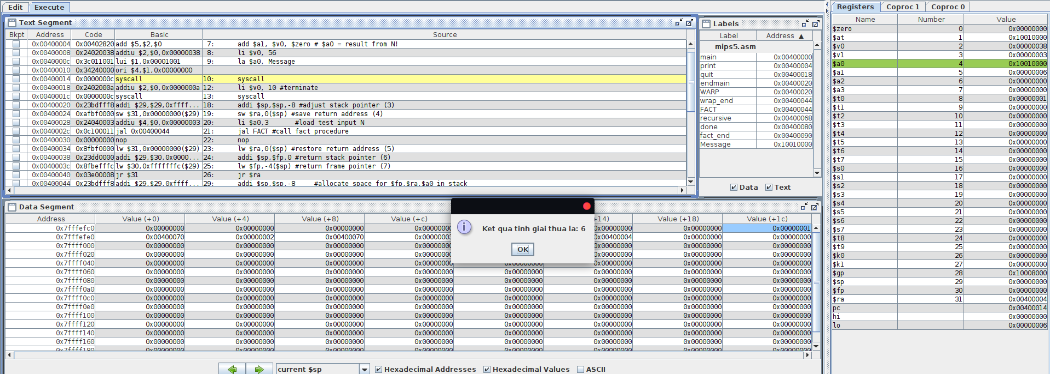

Bài 5:
Code:
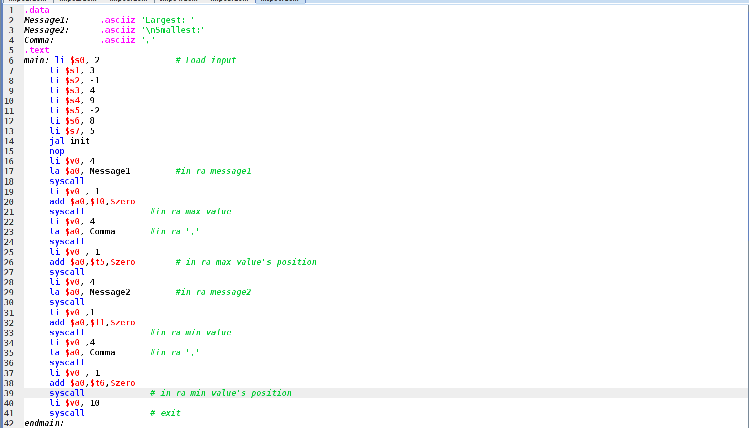
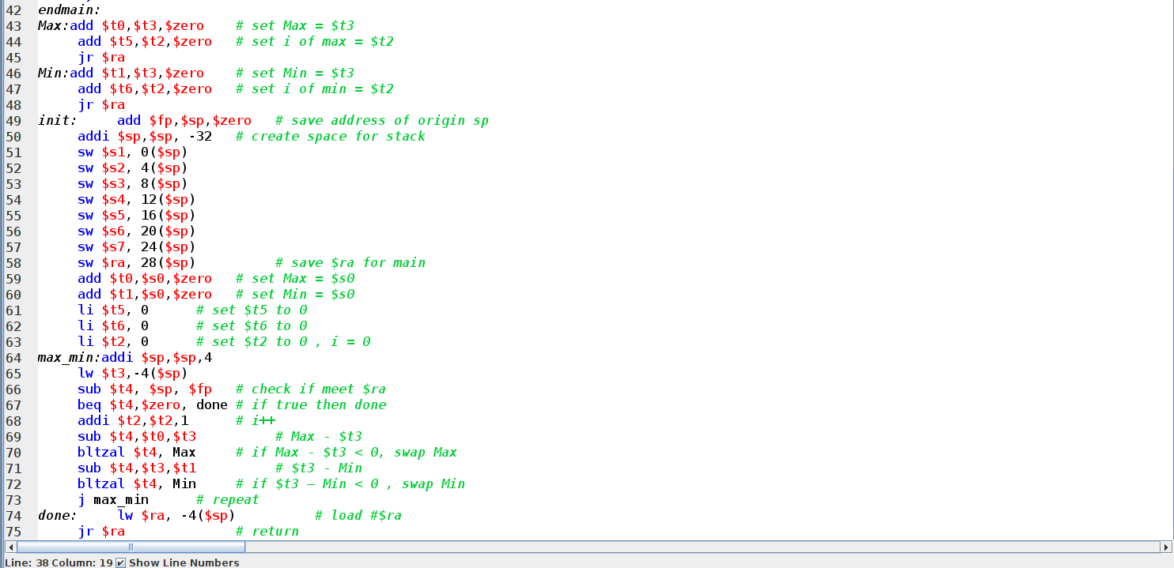

Kết quả chạy:
